<项目名称>

测试计划

版本 <1.0>

修订历史记录

|  |  |  |  |
| --- | --- | --- | --- |
| **日期** | **版本** | **说明** | **作者** |
| 2019/7/1 | 2.0 | 对初步完成的小程序进行测试 | 郭尚 |
|  |  |  |  |
|  |  |  |  |
|  |  |  |  |

目录

1. 简介 4

1.1 目的 4

1.2 范围

1.3 项目标识

2. 测试需求 5

3. 测试策略 6

3.1 功能测试 6

4. 执行测试 7

5. 评估测试 11

测试计划

# 简介

## 目的

事务管理清单的这一“测试计划”文档有助于实现以下目标：

完善微信小程序：事务管理清单

## 范围

行事历界面主要功能的实现

## 项目标识

下表列出了制定*测试计划*所用的文档，并标明了文档的可用性：

|  |  |  |  |  |
| --- | --- | --- | --- | --- |
| **文档 （版本/日期）** | **已创建或可用** | **已被接受或已经过复审** | **作者或来源** | **备注** |
| 需求规约 | 🗹 是 🞏 否 | 🗹 是 🞏 否 | 郭尚 | 开发过程中作 |
| 项目计划 | 🗹 是 🞏 否 | 🗹 是 🞏 否 | 郭尚 | 开发过程中作 |

# 测试需求

下面列出了那些已被确定为测试对象的项目（用例、功能性需求和非功能性需求）。此列表说明了测试的对象。

行事历界面：（1）日历的完善 （2）添加事件功能（3）查看已有事务的日期下是否记录上事项

（4）查看记录事项详情 （5）删除事项

# 3.测试策略

### 功能测试

|  |  |
| --- | --- |
| 测试目标： | 确保测试对象功能正常。 |
| 方法： | 通过对页面内各个功能的使用的详情，查看功能是否有效，能满足需求计划中的要求。（黑盒测试） |
| 完成标准： | • 所计划的测试已全部执行。  • 所发现的缺陷已全部解决。 |
| 需考虑的特殊事项： | 由于目前只有行事历界面功能全面完善，因此只先对该页面进行测试。 |

**4.执行测试**

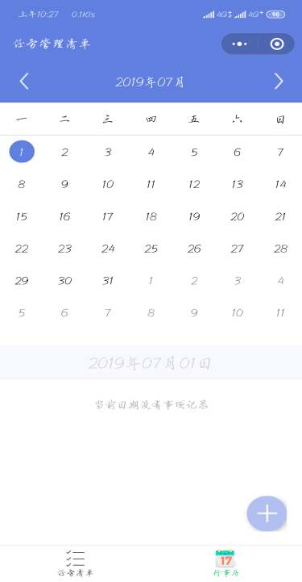日历主界面的实现

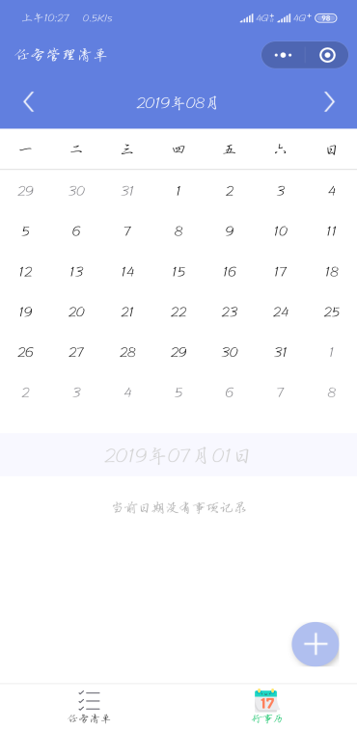日历界面翻页功能的实现

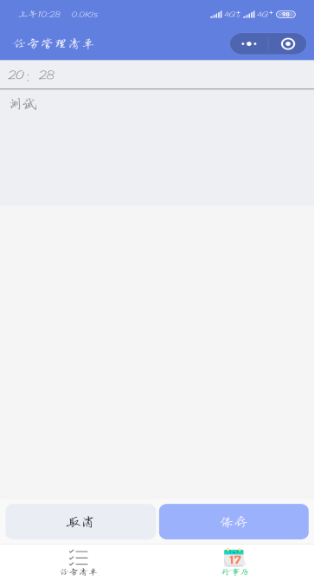选中日期后点击“添加事件”按钮后弹出输入界面

注：只有同时输入正确的时间和事项内容才能保存成功

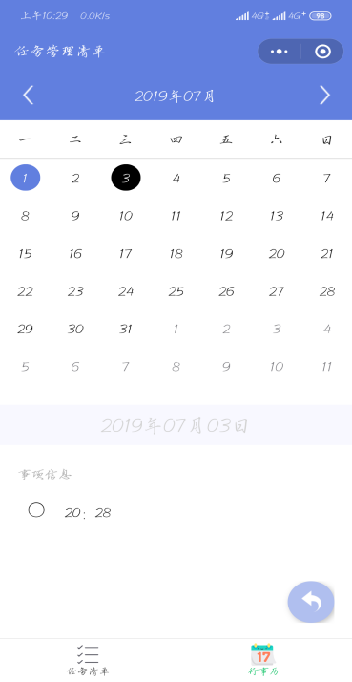对日期添加事项后，该日期下会备注事项信息

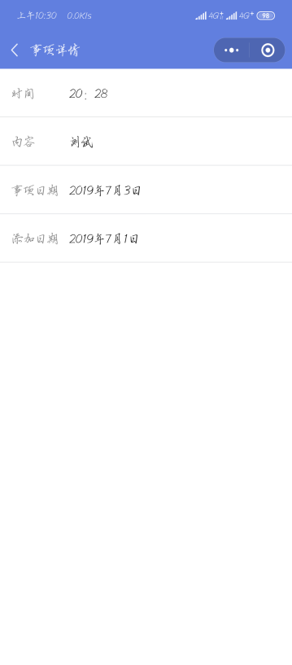单击“查看详情”按钮会弹出事项详情界面，你定义的该事项内容及发生时间，还有你添加改事项的日期

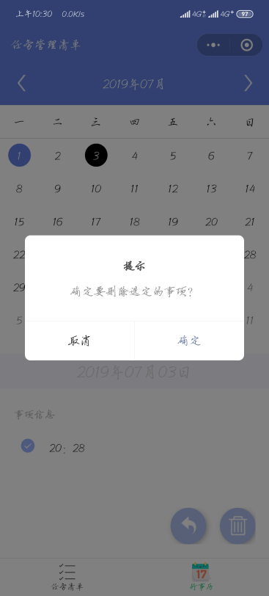选中某一事项后点击“删除”按钮，提示框弹出，若继续删除，则消除该事项信息

1. **评估测试**

**5.1用例覆盖**

本次测试中，所有需求都已设计用例，且都能执行成功

**5.2 分析缺陷**

已达到了测试完成标准与成功标准

**项目里程碑**

|  |  |  |  |
| --- | --- | --- | --- |
| **里程碑任务** | **工作量** | **开始日期** | **结束日期** |
| 制定测试计划 |  | 7.1 | 7.1 |
| 设计测试 |  | 7.1 | 7.1 |
| 实施测试 |  | 7.1 | 7.1 |
| 执行测试 |  | 7.1 | 7.1 |
| 评估测试 |  | 7.1 | 7.1 |